Сценарий урока занимательной математики «В мире цифр» для учащихся 1 класса, проводимый учителем математики совместно с учениками 5 класса

Этот урок проводился в рамках недели математики учащимися 5 класса вместе с учителем математики после изучения первоклассниками цифр.
Цель урока: повысить интерес у учащихся к изучению математики.
Задачи, решаемые во время урока:
- формирование и развитие творческих и умственных способностей учащихся (память, логическое мышление, внимание, пространственное воображение и т.д.);
- воспитание навыков сотрудничества, чувства коллективизма, командного духа, ответственности за порученное дело;
- демонстрация многогранности и красоты задач математики.
Что необходимо для проведения урока:
- проектор, экран;
- презентация к уроку;
-таблички с цифрами от 0 до 9 на листе формата А4;
- таблички с чертежом треугольника, квадрата на листе формата А4,
- булавки для прикрепления табличек;
- ножницы для сценки «Треугольник и квадрат»;
- песня «Учат в школе»;
- список учеников 1 класса;
- призы-сувениры всем участникам урока.

Перед проведением урока учитель математики должен взять список 1 класса и посмотреть имена ребят, т.к. в ходе урока используется материал из «нумерологии» и учитель будет рассказывать ребятам, какие черты присущи детям с такими именами. В ходе рассказа хорошо бы на этом акцентировать внимание, и ребят с называемыми именами просить встать.

Под музыку («Учат в школе»), к доске выходят 10 учеников 5 классов, каждый из них символизирует одну цифру от «0» до «9», она написана на табличке, приколотой к груди.
(Кадр 1 из презентации на доске)
«0»:Давайте, ребята, учиться считать,
«1»: Делить, умножать, прибавлять, вычитать.
«2»: Запомните все, что без точного счета
«3»: Не сдвинется с места любая работа.

«4»: Без счета не будет на улице света.
«5» :Без счета не сможет подняться ракета.
«6»: Без счета письмо не найдет адресата.
«7»: И в прятки сыграть не сумеют ребята.

«8»: Летит выше звезд арифметика наша,
«9»: Уходит в моря, строит здания, пашет,
«0»: Сажает деревья, турбины кует,
«1»: До самого неба рукой достает.

«2»: Считайте, ребята, точнее считайте,
«3»: Хорошее дело смелей прибавляйте,
«4»: Плохие дела поскорей вычитайте.
«5»: Учебник научит вас точному счету,
«6»: Скорей за работу, скорей за работу!

Под музыку «Цифры» рассаживаются в классе.

Учитель математики: Какую цифру вы любите больше всего? Вас удивляет такой вопрос: как можно любить или не любить какие-то цифры, числа? Однако не все так думают. У некоторых есть числа «плохие» и «хорошие», например, 7 – хорошее, а 13 – плохое и т. д. Впервые мистическое отношение к числам возникло несколько тысяч лет назад, а в средние века широко распространилось по всей Европе. Особым почитанием окружены были числа в Древней Греции. Философ и математик Пифагор утверждал, что «числа правят миром». Числа, считали ученики Пифагора, несут с собой добро и зло, счастье и несчастье. Была даже целая наука – нумерология, в которой каждое имя имело свое число, получаемое при переводе букв имени в цифры. Только одна цифра не соответствовала никаким именам. Как вы думаете, какая это цифра?
(Дети говорят: ноль)

Да, это ноль или «Ничего» Но как ни странно, «ничто» - самая важная цифра нашей счетной системы.
Кадр 2 из презентации.
Выходят ученик с цифрой «0», ученица с цифрой «1» и любой ученик, который будет читать слова от автора:
«От автора»:Вот это ноль иль ничего.
Послушай сказку про него.
Сказал веселый круглый ноль
Соседке единице
«0»: С тобою рядышком позволь
стоять мне на странице!

«От автора»: Она окинула его
Сердитым, гордым взглядом:
«1»:- Ты, ноль, не стоишь ничего.
Не стой со мною рядом!

«От автора»: Ответил ноль:
«0»: - Я признаю,
Что ничего не стою,
Но можешь стать ты десятью,
Коль буду я с тобою.

Так одинока ты сейчас,
Мала и худощава,
Но будешь больше в десять раз,
Когда я стану справа.

Напрасно думают, что ноль
Играет маленькую роль.

Мы двойку в двадцать превратим
Из троек и четверок
Мы можем, если захотим,
Составить тридцать, сорок.

Пусть говорят, что мы ничто,-
С двумя нулями вместе
Из единицы выйдет сто,
Из двойки – целых двести!
Учитель математики: Ноль приготовил вам задачки. Решите их.
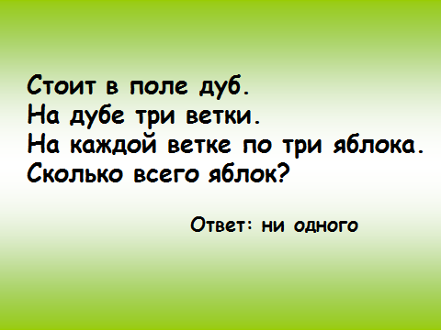
«Цифра 0» читает задачи, которые проецируются на доске, и принимает ответы от первоклассников.

- (Кадр 3 из презентации)
Стоит в поле дуб. На дубе три ветки. На каждой ветке по 3 яблока. Сколько всего яблок?
(Нисколько)

- (Кадр 4 из презентации)
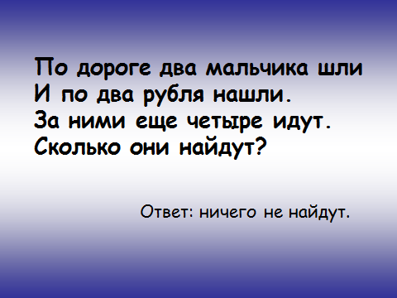
По дороге два мальчика шли
И по два рубля нашли.
За ними еще четыре идут.
Сколько они найдут?
(Нисколько)

Учитель математики:

Кадр 5 из презентации
К доске выходит «1».
Вот один, иль единица,

Очень тонкая, как спица.
Число единица ставилось в соответствие именам: Вера, Наташа, Оксана, Толя, Костя, Илюша, Слава (учитель просит этих ребят встать). Единица – это символ славы и могущества, действия и честолюбия. Как число имени единица означает личность, полную энергии и желания действовать. С этим числом ассоциируется уверенность в своих силах и возможностях, такие понятия, как «смелость» и «храбрость». Но в то же время надо избегать непродуманных решений, рискованных мероприятий. Пифагор и его единомышленники ставили единицу выше всех других чисел, считая, что именно она – начало всех начал, что именно от нее пошел весь мир.
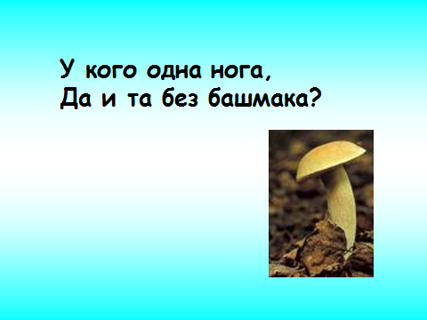
Загадки загадывает первоклассникам «1»
- (Кадр 6 из презентации)
У кого одна нога,
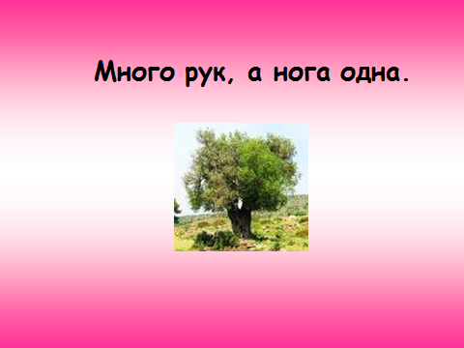
Да и та без башмака?
(Ответ: гриб)

- (Кадр 7 из презентации)
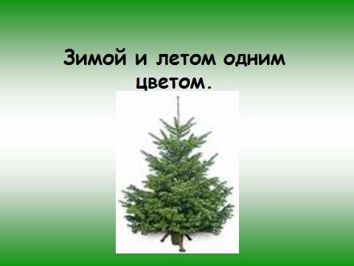
Много рук, а нога одна.
(Ответ: дерево)
- (Кадр 8 из презентации)
Зимой и летом одним цветом.
(Ответ: елка)

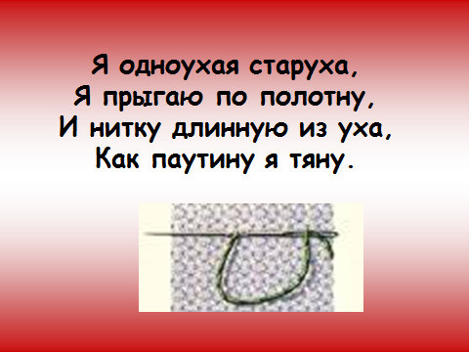
- (Кадр 9 из презентации)
Я одноухая старуха,
Я прыгаю по полотну,
И нитку длинную из уха,
Как паутину, я тяну.
(Ответ: Иголка)

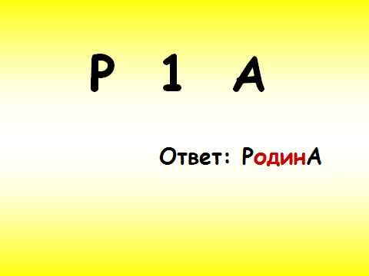
- (Кадр 10 из презентации)
Первая цифра стоит в середине,
Буква с начала и буква с конца.
В целом – леса, города и равнины,
К целому полны любовью сердца.
И коли вражья надвинется рать,
Целое будем мы все защищать.

Р 1 А (Ответ: Родина)

- (Кадры 11-12 из презентации)
Пример: какая цифра должна стоять вместо звездочки?
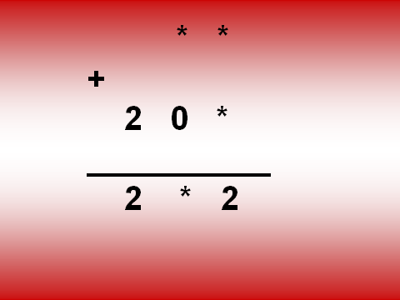
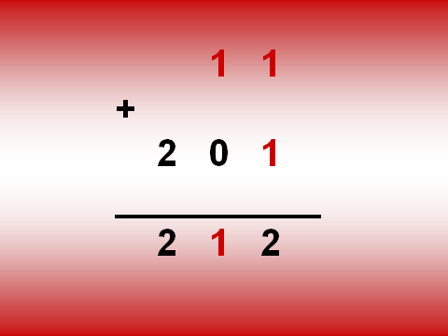
* *
+
2 0 *
2 * 2

Учитель математики: А теперь представляем цифру 2. (Кадр 13 из презентации)
«2»: Два на ножке приседает
И головку наклоняет.
Так красиво шею гнет –
Прямо лебедем плывет.
Вид ее – как запятая,
Хвост крючком, и не секрет:
Любит всех она лентяев,
А лентяи ее –нет.

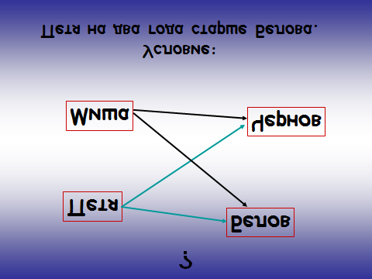
Древние греки утверждали, что 2 – это символ любви и непостоянства, все время находится в поисках высшей гармонии и равновесия. Число 2 – это мягкость и тактичность,стремление сгладить острые углы. Ну-ка Иры, Саши, Лиды, Васи, Коли, покажите нам, как вы любите свое число, решите мою задачку!

- (Кадры 14-15 из презентации)
Петя и Миша имеют фамилии Белов и Чернов. Какую фамилию имеет каждый из ребят, если Петя на два года старше Белова?
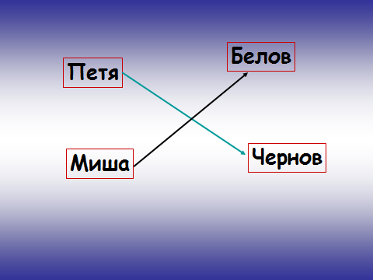
( Ответ: Петя Чернов, Миша Белов)
Учитель математики: Поговорим о цифрах 3 и 4.

(Кадр 15 из презентации) Долгое время число три было для многих народов пределом счета, совершенством, символом полноты, счастливым числом. А сколько сказок и сказочных персонажей в своем названии имеют число 3. Вспомните. Пожалуйста.
(Дети называют: «Три поросенка», «Сказка о трех медведях», «Три богатыря», «Три брата»…)

Ну, а что означает тройка как число имени? Это талант, разносторонность, веселость, указание на науку, мир искусства, на спорт, на все, что служит отдушиной человеку. Так что, Кати, Вити, Алеши, Димы и Феди, если вы учтете это при выборе профессии, то обязательно придете к успеху и славе.
Игра «Кто самый внимательный?»
Выбираются два ученика из числа тех, кто был перечислен выше, ставят их лицом к классу, а перед ними на стул кладется приз. Ведущий объясняет, что приз достанется тому, кто окажется самым внимательным:
Расскажу я вам рассказ
В полтора десятка фраз.
Лишь скажу я слово «три»,
Приз немедленно бери.
- Понятно, когда брать приз? – спрашивает ведущий.
- На слове «три».
- Правильно. Ну, тогда я продолжаю свой рассказ:
Мечтает мальчик закаленный
стать олимпийским чемпионом.
Смотри, на старте не хитри,
А жди команду: «Раз, два…
Марш!»
Когда стихи запомнить хочешь,
Их не зубри до поздней ночи,
А про себя их повтори.
Разок, другой, но лучше…
Пять.
Недавно поезд на вокзале
Мне три часа пришлось прождать.
Ну что ж вы приз, друзья, не взяли,
Когда была возможность взять!

Ребусы (разгадывает с первоклассниками «Цифра 3»

(Кадры 17-20 из презентации)
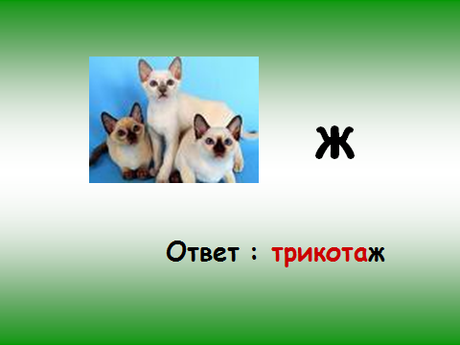

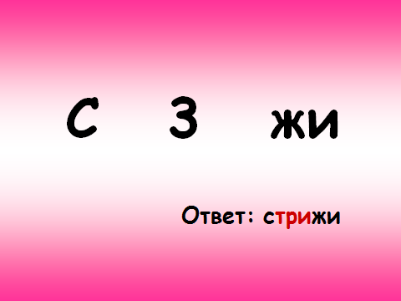
2)

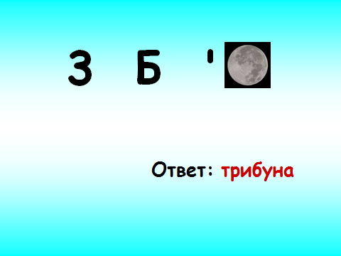
3)

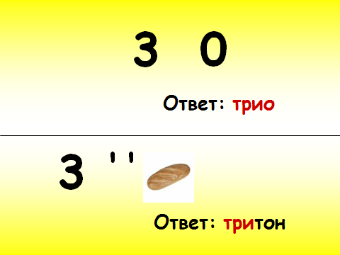
4), 5)


Учитель математики: (Кадр 21 из презентации)
Идет четыре после трех.
Поговорим о четырех.
4 древние считали символом устойчивости и прочности ; покровительствует Аням, Петям, Светам и Зоям. Знайте, что вас ждет успех в науке и технике. Вы трудолюбивы, надежны, стойки и честны.

Скажите, пожалуйста, а какие геометрические фигуры вы связали бы с числом три? Четыре? (дети говорят, треугольник, квадрат)
Оказывается и в древности число 3 символизировалось треугольником, который представлял прошлое, настоящее и будущее, а число 4 было представлено квадратом, четыре стороны которого означали четыре стороны света, четыре времени года, четыре стихии – Огонь, Землю, Воздух и Воду.
К нам в гости сегодня пришли два брата: треугольник с квадратом и принесли с собой сказку про себя.

Сценка «Треугольник и квадрат»
(сценку разыгрывают «Цифра 3», «Цифра4», ведущий. На груди у «цифры 3» приколот большой треугольник, у «Цифры 4» - квадрат)

Ведущий: (Кадр 22 из презентации)
Жили-были два брата:
Треугольник с Квадратом.
Старший – квадратный,
Добродушный, приятный.
Младший – треугольный,
Вечно недовольный.

Стал расспрашивать Квадрат:
Квадрат:
«Почему ты злишься, брат?»
Ведущий:
Тот кричит ему:
Треугольник:
«Смотри:
Ты полней меня и шире.
У меня углов лишь три,
У тебя же их четыре».

Ведущий:
Но Квадрат ответил:
Квадрат:
«Брат!
Я же старше, я – Квадрат».
Ведущий:
И сказал ему нежней:
Квадрат:
«Неизвестно, что нужней!»

Ведущий:
Но настала ночь, и к брату,
Натыкаясь на стволы,
Младший лезет воровато
Срезать старшему углы.

Уходя, сказал:
Треугольник:
«Приятных
Я тебе желаю снов!
Спать ложился – был Квадратом,
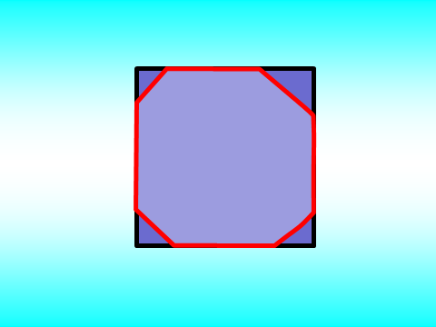
А проснешься – без углов!»

Ведущий: (кадр 23 из презентации)
Но наутро младший брат
Страшной мести был не рад.
Поглядел он – нет Квадрата.
Онемел… Стоял без слов…
Вот так месть! Теперь у брата
Восемь новеньких углов!


Учитель математики: (кадр 24 из презентации)
Числу «пять» Пифагор отводил особое место, считая его самым счастливым из всех чисел. Древние считали число «пять» символом риска, приписывали ему непредсказуемость, энергичность, независимость. Число «пять» покровительствует Вове, Грише, Вале, Нине, Марине, Виталию, Сереже. Эти люди больше всего любят путешествия и приключения.

К доске выходит «Цифра 5»: Попробуйте прочитать считалочку, которую я зашифровала. Чтобы разгадать, вы должны увидеть и расположить цифры по порядку и последовательно по стрелочкам прочитать считалочку. Кто самый смелый?
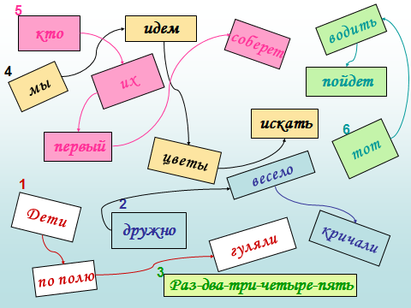
(кадры 25, 26 из презентации)

(Дети по полю гуляли.
Дружно, весело кричали: «Раз, два, три, четыре, пять!
Мы идем цветы искать.
Кто их первый соберет, Тот водить пойдет».)


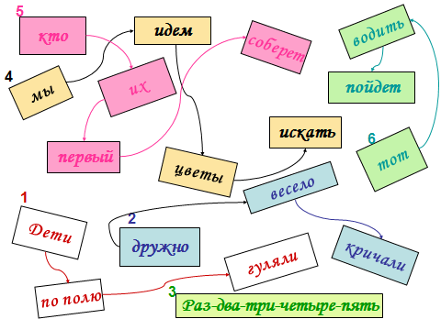
Учитель математики: (кадр 27 из презентации)

Число «6» благосклонно к Гале, Боре, Даше, Лизе, Игорю, Илье и Тане. У них всегда успешны все дела, их ожидает большая известность в обществе, благодаря вашим исключительно ценным научным и философским открытиям, но при условии, что слова будут совпадать с делами.
(Кадр 28 из презентации) Число «7» символизирует тайну. Люди с числом имени 7 нередко становятся лидерами и учителями самого высокого класса. Но для этого они должны много и упорно трудиться. Итак,, Вани, Максимы, Люси, ваше будущее в ваших руках!

(Кадр 29 из презентации) Люди с числом имени 8 – Оли, Гены, Жени, Лены, Андрюши и Зины – умеют управлять коллективом, увлекать за собой. Они достигнут успехов на военном поприще, в политике, в деловом мире.

(Кадр 30 из презентации) Нади и Саши – ваше число «9». Природа щедро одарила вас талантом. Вы пользуетесь авторитетом. Можете даже стать лидером. Нужно только отказаться от излишней гордости, эгоизма и видеть достоинства других.

Ну, вот мы и вспомнили с вами все цифры от 0 до 9. И сейчас посмотрим, как хорошо вы умеете с этими цифрами выполнять различные действия.

- Предлагает задачу «Цифра 6». Сначала задача для самых маленьких детей, с которой вы легко справитесь, т.к. вы уже первоклассники:
Каждому животному можно поставить в соответствие вот таки цифры:
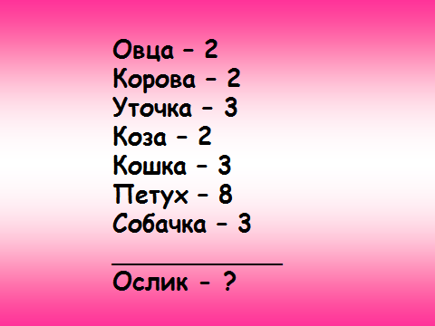
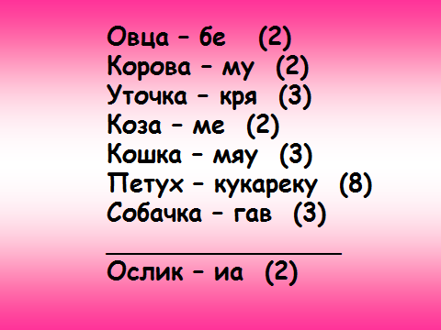
(Кадры 31, 32 из презентации)
Овца -2
Корова – 2
Уточка – 3
Коза – 2
Кошка - 3
Петух – 8
Собачка – 3
Попробуйте догадаться какое число будет соответствовать ослику и почему?
( Ответ 2, т. к. ослик «говорит иа»)

2. Предлагает задачу «Цифра 8». Ну, а теперь чуть сложнее. Задача «Бусы»
(Кадр 33 из презентации)
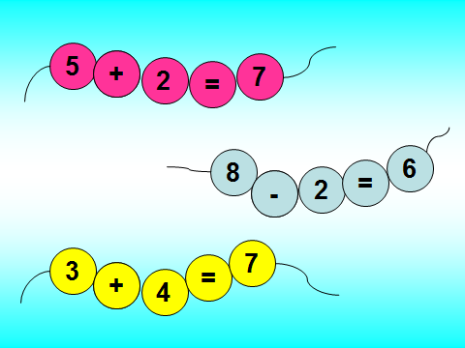
Из разных цифр я сделала бусы,
А в тех кружках, где чисел нет,
Расставьте минусы и плюсы,
Чтоб данный получить ответ.

5 2 = 7 8 2 = 6 3 4 = 7

3. Предлагает задание «Цифра 9»
(Кадр 34 из презентации )
В пустые клетки впишите цифры так, чтобы все восемь примеров были решены.
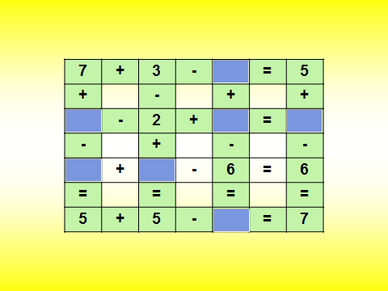
7 | + |  | - |  | = | 5
+ |  | - |  | + |  | +
 | - | 2 | + |  | =
- |  | + |  | - |  | -
 | + |  | - | 6 | = | 6
= |  | = |  | = |  | =
5 | + | 5 | - |  | = | 7


Учитель математики: Молодцы! (Кадр 35 из презентации)
Все примеры решили правильно! Вот и закончился наш с вами урок веселой математики, мы надеемся, что для вас математика всегда будет самым любимым уроком!

Все пятиклассники – «Цифры» выходят перед классом и по очереди читают стихотворение, последнюю строчку говорят все вместе.
Кто круга от квадратика не может отличить,

Тому мы с математикой советуем дружить!
Любому, кто стремится учиться лишь на «пять»,
Конечно, пригодится уменье побеждать!
И чтоб не отставал ты в учебе и труде,
Во всем нужна смекалка,
Она нужна везде!
(Кадр 36 из презентации)
Заканчивается действие вручением небольших сувениров или конфет всем участникам урока.

